„SHADOW COPIES“ – snadná obnova souborů

Pracoviště informatiky nasadilo novou technologii zvanou „Shadow copies“, česky by se dalo říci „stínové kopie“. Tato technologie umožňuje vrátit se zpět k původní verzi jakéhokoli dokumentu (souboru) umístěného na vybraných discích (viz tabulka níže). Stručně řečeno: jestliže si smažete (změníte) dokument (soubor) a potřebujete jej obnovit (vrátit se k původní verzi), tohle je možnost, jak to rychle a jednoduše udělat bez pomoci informatiky.

Tato možnost je proveditelná pouze na těchto discích:
Disk | Popis
M:\ | Domovský adresář každého uživatele, kam nemá přístup nikdo jiný kromě vlastníka
O:\ | Disk pro data celé kliniky (každá klinika má svůj vlastní disk O:\)
P:\ | Tzv. Public – obsahuje data využívaná napříč celou nemocnicí

Záloha disků se provádí každých 30 minut v rozmezí od 7:00 do 16:00 po celý týden. Mimo tuto pracovní dobu se stínové kopie nevytváří! Maximálně se lze vrátit dva dny do minulosti.

NÁVOD NA OBNOVU DOKUMENTŮ
Návrat k původní verzi dokumentu je možný následovně:

- V průzkumníku Windows (či Salamandru) najděte požadovanou složku nebo soubor, kde se chcete vrátit k původní verzi. V případě smazaného souboru vyberte vždy jeho nadřazenou složku (tj. složku, ve které byl uložen)
- Stiskněte pravé tlačítko myši a ze zobrazené nabídky zvolte možnost „Vlastnosti“
- V nově otevřeném okně (viz obrázek vpravo) klikněte na volbu „Předchozí verze“
- Zvolte požadovanou verzi, o kterou máte zájem, a klikněte na jedno z tlačítek:
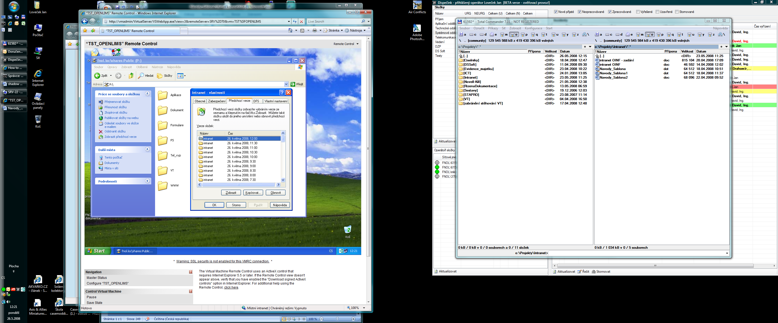
  - Zobrazit – otevře průzkumníka Windows a zobrazí požadovaný soubor (y) s možností prohlížení
  - Kopírovat – uloží soubor (y) na zadané místo. Původní verze souboru (ů) zůstane zachována
  - Obnovit – přepíše současný soubor (y) zvolenou verzí

Upozornění: vzhled okna po volbě Vlastnosti se může lišit dle verze nainstalovaného operačního systému Windows (Windows 98 nejsou podporovány)

